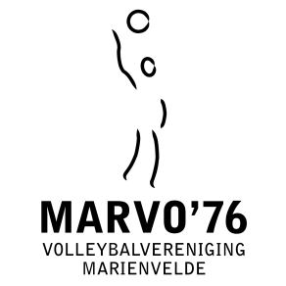

Inschrijfformulier Marvo Kersttoernooi 2021

Hallo sportievelingen!
Op zondag 19 december is het dan zover! Het Marvo Kersttoernooi 2021.
Geef je op met vrienden, familie of teamgenoten. Het toernooi vindt plaats in de BMV in Mariënvelde.

Wil je graag meedoen? Vul het onderstaande inschrijfformulier in en mail het naar: marvo76kersttoernooi@gmail.com
Inschrijven kan tot en met vrijdag 10 december 2021.

De kosten voor deelname bedraagt €5,- per persoon. Het bedrag dient contant of per PIN te worden betaald, vóór aanvang van de eerste wedstrijd.

Teamopgave
Teamnaam:
Aantal spelers (minimaal 6):
Volleybal ervaring (Zo ja, welk niveau?)
Voorkeur dagdeel (OCHTEND/MIDDAG)*:

Gegevens contactpersoon
Naam:
E-mail:
Adres:
Postcode + woonplaats:
Telefoonnummer:
Alle bovenstaande velden dienen volledig te worden ingevuld *
* Wij proberen om rekening te houden met de opgegeven voorkeur, maar het kan zijn dat de poule van het betreffende dagdeel al vol is bij opgave. Wij zullen dan het team indelen in het andere dagdeel die niet als voorkeur is opgegeven.
** De inschrijving is pas definitief wanneer er na opgave een bevestigingsmail of reactie is ontvangen door de contactpersoon.
*** Tijdens het toernooi worden er foto’s gemaakt voor promotionele doeleinden (sociale media). Heeft u hier bezwaar tegen? Geef dit door aan de wedstrijdleiding tijdens het toernooi of mail het naar het hierboven genoemde emailadres.
**** Bij binnenkomst zal aan iedere bezoeker een geldig coronabewijs in de vorm van een QR-code via de CoronaCheck-app of geprinte QR-code worden gevraagd.

